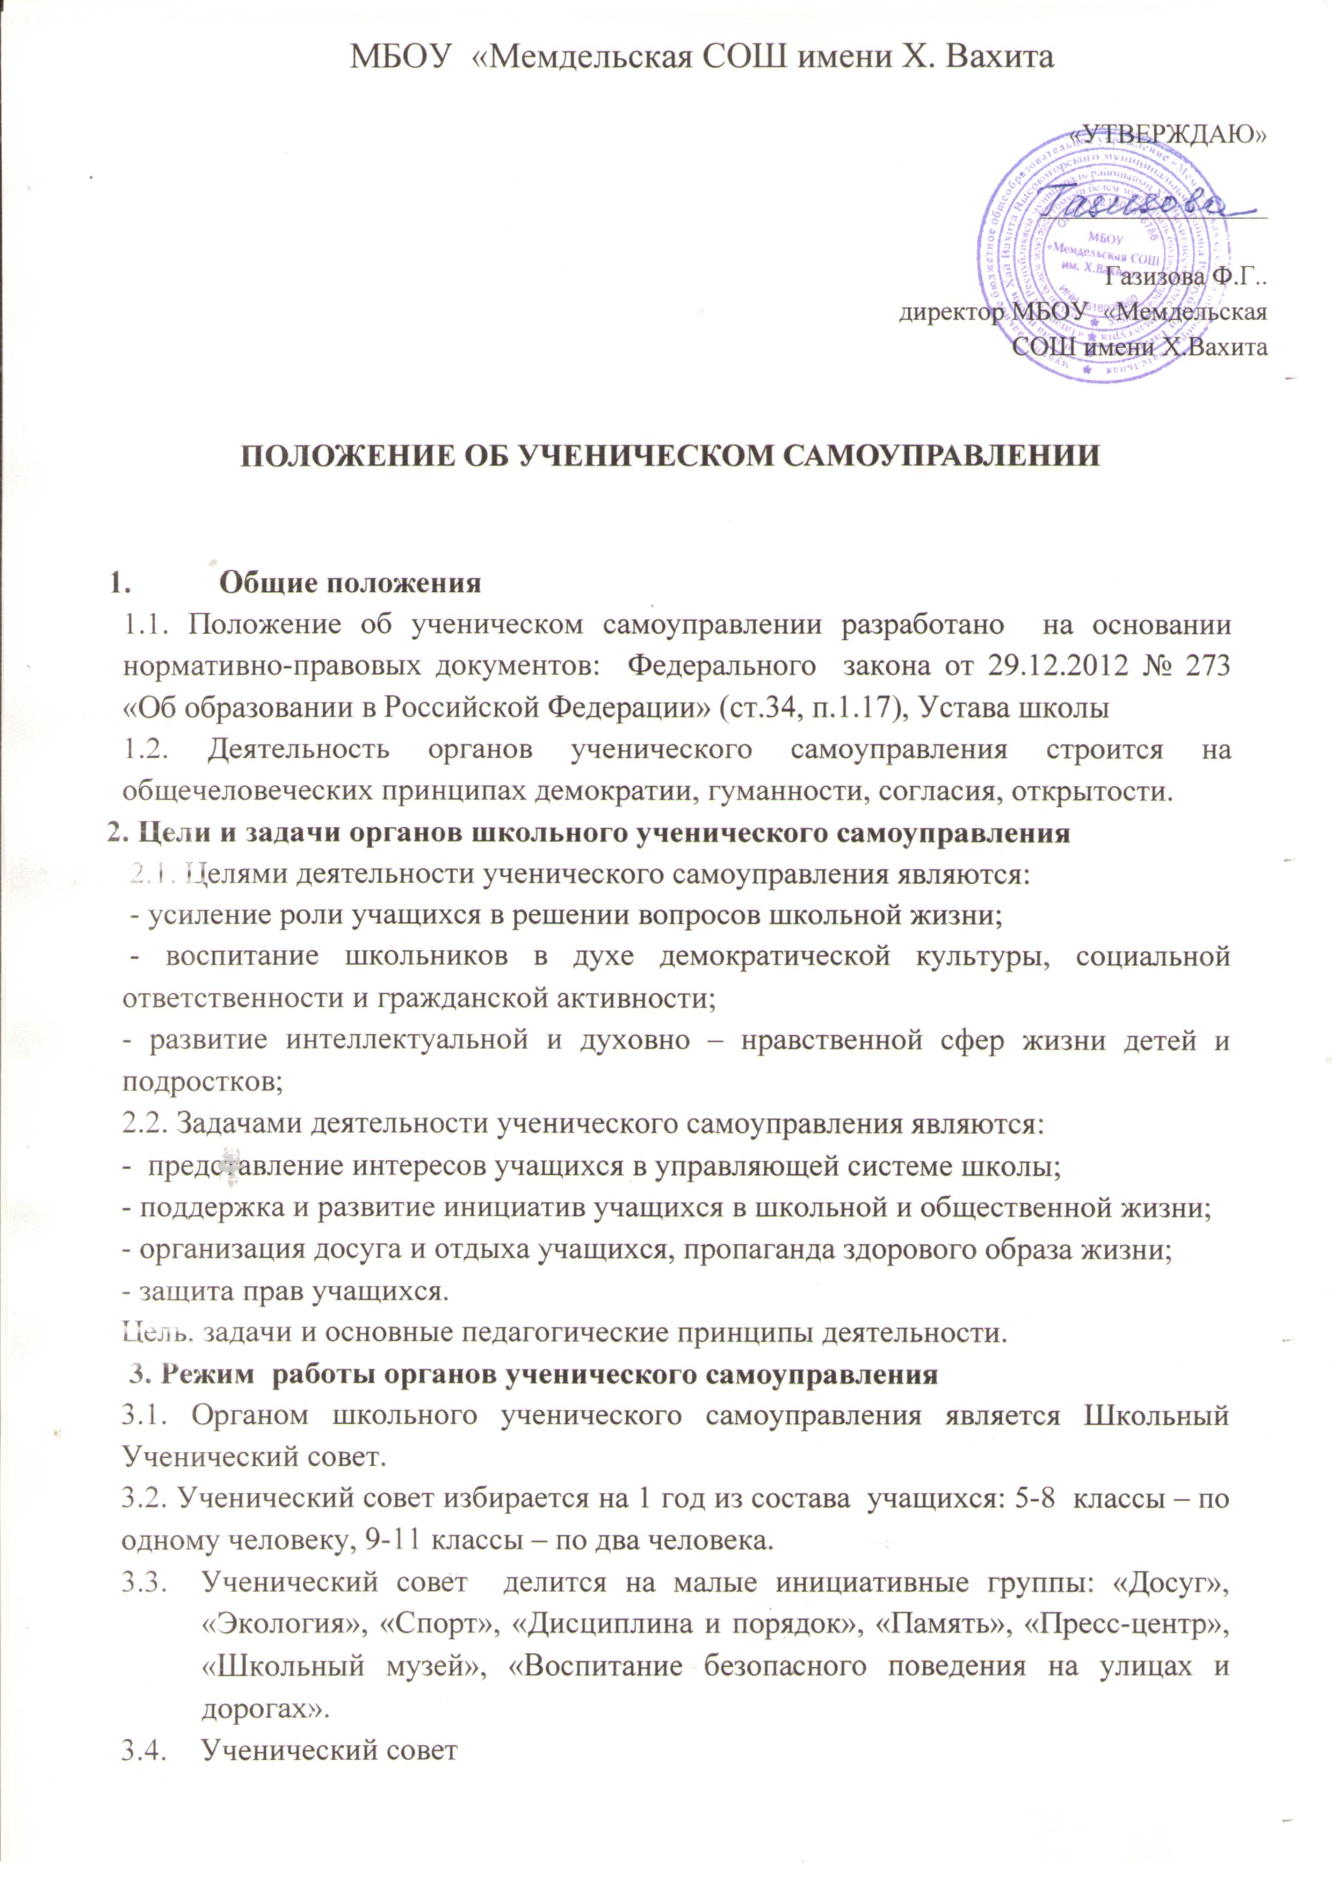
- координирует деятельность всех органов и объединений учащихся школы, планирует и организует внеклассную и внешкольную работу учащихся,
- организует дежурство, поддерживает дисциплину и порядок в школе,
- готовит и проводит собрания учащихся,
- организует выпуск школьной стенгазеты,
- вносит предложения в план воспитательной работы школы,
- на своих заседаниях обсуждает и утверждает план подготовки и проведения школьных мероприятий, заслушивает отчеты ответственных по секторам об их проведении,
- подводит итоги соревнований между классными коллективами в общественно-полезной деятельности.
  - Председатель Ученического совета выбирается из членов Совета голосованием на первом заседании.
  - Председатель Ученического совета координирует работу малых инициативных групп, ведет заседания Совета, принимает участие на совещаниях при директоре школы, где обсуждаются вопросы жизнедеятельности коллектива учащихся.
  - Ученический совет взаимодействует с педагогами и родителями, с Управляющим Советом школы, с Советом выпускников.
- Права и обязанности органов ученического управления
Члены органов ученического управления обязаны:
- Принимать активное участие в деятельности Ученического совета.
- Быть опорой администрации школы, организаторам детского коллектива, классным руководителям во всех делах школы и класса.
- Доводить до сведения учителей и учащихся решения Ученического совета.
Члены органов ученического управления имеют право:
- Принимать активное участие в планировании воспитательной работы школы, на своих заседаниях обсуждать и утверждать планы подготовки и проведения КТД в школе.
- Слушать отчеты о работе малых инициативных групп и учебных центров и принимать по ним необходимые решения.
- Ходатайствовать о поощрении или наказании учащихся школы перед педагогическим советом, Управляющим Советом школы.
- Интересоваться всем, что происходит в школе, задавать об этом вопросы учащимся, представителям школьного органа самоуправления, родителям, директору школы и его заместителям (завучам);
- Свободно участвовать в обсуждении вопросов Совета;
- Предлагать Совету вопросы для обсуждения;
- Предлагать Совету свои варианты решений обсуждаемых проблем и вопросов;
- При обсуждении вопросов и голосовании руководствоваться своим личным мнением;
- Выполняя поручения Школьного Ученического Совета, действовать от его имени; от имени Совета принимать решения в делах, за которые ему (ей) Ученический совет школы поручил отвечать;
- Давать от имени ШУС поручения классным коллективам, школьным группам и объединениям, а также учащимся школы и требовать выполнения этих поручений.
5.Структура деятельности секторов органа школьного самоуправления
5.1. Сектор «Дисциплина и порядок» - планирует и организует рейды проверки дневников, дежурство по школе, следит за санитарным состоянием классных кабинетов, готовит информационные сообщения для «Пресс-центра»,
5.2. Сектор «Досуг» - планирует и организует проведение школьных праздников. Организует все развлекательно-досуговые мероприятия в школе (с привлечением классных коллективов).
5.3. Сектор «Спорт»- планирует и проводит массово-оздоровительные мероприятия, спортивные праздники, спартакиады и др. Готовит информацию о том, как прошло мероприятие, отмечает наиболее отличившихся ребят.
5.4. Сектор «Память» - занимается планированием и проведением мероприятий, посвященных победе в Вов, локальных войнах, ведет сбор информации и ветеранах, проживающих в микрорайоне, взаимодействует с сектором «Школьный музей».
5.5. Сектор «Школьный музей» - занимается сбором информации, подбором экспонатов для школьного музея, организует выставки, классные часы, тематические беседы с привлечением учителей-ветеранов, выпускников школы.
5.6. Сектор «Воспитание безопасного поведения на улицах и дорогах» - организует и проводит агитбригаду, мероприятия, направленные на профилактику детского дорожно-транспортного травматизма, взаимодействует с детскими
учреждениями, общественными организациями по привитию навыков безопасного поведения на дороге. Тесно взаимодействует со школьным отрядом ЮИД.
5.7. Сектор «Экология» - проводит занятия в экологическом клубе, планирует и проводит мероприятия, связанные с проблемой экологии, организует краеведческие экскурсии, отвечает за подготовку учащихся к краеведческим конференциям.
5.8. Сектор «Пресс-центр» - отвечает за выпуск школьной стенгазеты, освещая на ее страницах прошедшие мероприятия, составляет фото- и видеоотчет о школьной жизни, организует тематические выставки рисунков, плакатов.
6. Классный ученический совет
6.1. Высшим органом самоуправления класса является классный ученический совет – актив, в который входят руководители секторов классного самоуправления.
6.2. Классный совет собирается по мере необходимости, но не реже одного раза в месяц.
6.3. Классный ученический совет:
1) избирает председателя и заместителя;
2) решает все важнейшие вопросы жизни классного коллектива;
3) утверждает общественные поручения, слушает отчеты об их выполнении;
4) решает вопросы о поощрениях и порицаниях учащихся класса;
5) вырабатывает предложения в адрес Школьного Ученического Совета.
6.4. Решения классного ученического совета становятся обязательным для всех учащихся класса.

